**EJERCCIOS DE CONCEPTOS BASICOS PARA PRACTICAR**

**Ejercicio 1**

A partir del texto que se te proporciona, debes crear una página web que tenga el mismo aspecto que la siguiente imagen:

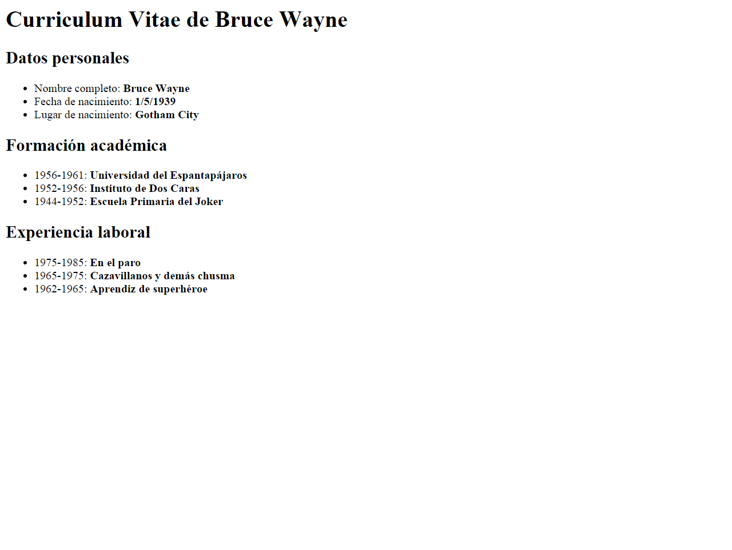

Además, tienes que tener en cuenta los siguientes requisitos:

* El título de la página debe ser Curriculum Vitae de Bruce Wayne.
* El resto de la estructura de la página debes deducirlo a partir de la imagen proporcionada.

Curriculum Vitae de Bruce Wayne

Datos personales

Nombre completo: Bruce Wayne

Fecha de nacimiento: 1/5/1939

Lugar de nacimiento: Gotham City

Formación académica

1956-1961: Universidad del Espantapájaros

1952-1956: Instituto de Dos Caras

1944-1952: Escuela Primaria del Joker

Experiencia laboral

1975-1985: En el paro

1965-1975: Cazavillanos y demás chusma

1962-1965: Aprendiz de superhéroe

## Ejercicios 2 - Conceptos básicos

A partir del texto que se te proporciona, debes crear una página web que tenga el mismo aspecto que la siguiente imagen:

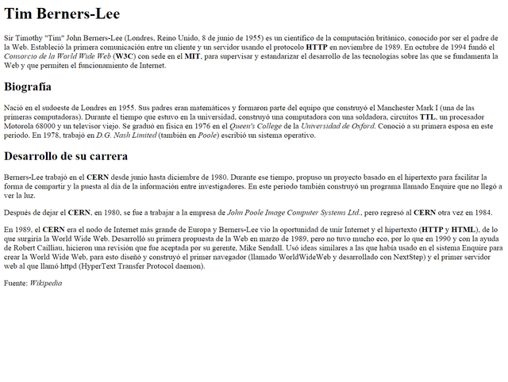

Además, tienes que tener en cuenta los siguientes requisitos:

* El título de la página debe ser Tim Berners-Lee.
* El texto "Tim Berners-Lee" como encabezado de nivel 1.
* El texto "Biografía" como encabezado de nivel 2.
* Todas las siglas, como HTTP, W3C o MIT deben aparecer como texto destacado.
* Los nombres de las instituciones o empresas, como Consorcio de la World Wide Web o Universidad de Oxford, deben aparecer como texto enfatizado.

Tim Berners-Lee

Sir Timothy "Tim" John Berners-Lee (Londres, Reino Unido, 8 de junio de 1955) es un científico de la computación británico, conocido por ser el padre de la Web. Estableció la primera comunicación entre un cliente y un servidor usando el protocolo HTTP en noviembre de 1989. En octubre de 1994 fundó el Consorcio de la World Wide Web (W3C) con sede en el MIT, para supervisar y estandarizar el desarrollo de las tecnologías sobre las que se fundamenta la Web y que permiten el funcionamiento de Internet.

Biografía

Nació en el sudoeste de Londres en 1955. Sus padres eran matemáticos y formaron parte del equipo que construyó el Manchester Mark I (una de las primeras computadoras). Durante el tiempo que estuvo en la universidad, construyó una computadora con una soldadora, circuitos TTL, un procesador Motorola 68000 y un televisor viejo. Se graduó en física en 1976 en el Queen's College de la Universidad de Oxford. Conoció a su primera esposa en este periodo. En 1978, trabajó en D.G. Nash Limited (también en Poole) escribió un sistema operativo.

Desarrollo de su carrera

Berners-Lee trabajó en el CERN desde junio hasta diciembre de 1980. Durante ese tiempo, propuso un proyecto basado en el hipertexto para facilitar la forma de compartir y la puesta al día de la información entre investigadores. En este periodo también construyó un programa llamado Enquire que no llegó a ver la luz.

Después de dejar el CERN, en 1980, se fue a trabajar a la empresa de John Poole Image Computer Systems Ltd., pero regresó al CERN otra vez en 1984.

En 1989, el CERN era el nodo de Internet más grande de Europa y Berners-Lee vio la oportunidad de unir Internet y el hipertexto (HTTP y HTML), de lo que surgiría la World Wide Web. Desarrolló su primera propuesta de la Web en marzo de 1989, pero no tuvo mucho eco, por lo que en 1990 y con la ayuda de Robert Cailliau, hicieron una revisión que fue aceptada por su gerente, Mike Sendall. Usó ideas similares a las que había usado en el sistema Enquire para crear la World Wide Web, para esto diseñó y construyó el primer navegador (llamado WorldWideWeb y desarrollado con NextStep) y el primer servidor web al que llamó httpd (HyperText Transfer Protocol daemon).

Fuente: Wikipedia

**Ejercicio 3- Formularios 1**

**Enunciado**

Crea una página web que contenga un formulario con los siguientes campos de información:

* El nombre, con un control de tipo texto.
* Los apellidos, con un control de tipo texto.
* El sexo, con dos opciones excluyentes hombre o mujer.
* El correo electrónico, con un control de tipo texto.
* Una casilla de verificación con el texto "Deseo recibir información sobre novedades y ofertas".
* Una casilla de verificación con el texto "Declaro haber leido y aceptar las condiciones generales del programa y la normativa sobre protección de datos".
* Un botón de envío.

Además, tienes que tener en cuenta los siguientes requisitos:

* El título de la página debe ser Formulario de registro - Mi web.
* El método de envío del formulario debe ser GET.
* El destino del envío del formulario debe ser "".
* La longitud máxima de entrada de datos de los controles para el nombre y los apellidos debe ser 50 caracteres.
* La casilla de verificación con el texto "Deseo recibir información sobre novedades y ofertas" debe estar activada por defecto.

Debes crear una página web que tenga el mismo aspecto que la siguiente imagen:

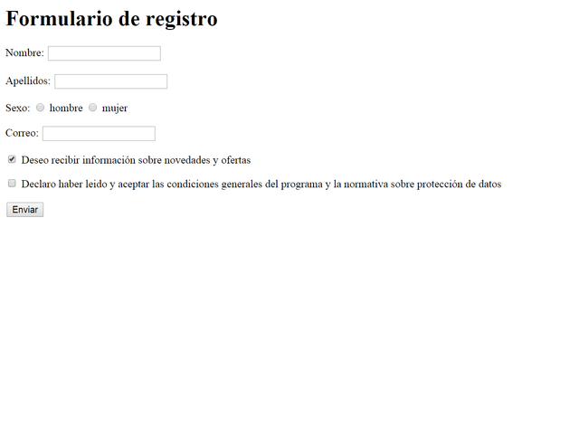

**Ejercicio 4- Tablas 1**

A partir del texto que se te proporciona, debes crear una página web que tenga el mismo aspecto que la siguiente imagen:

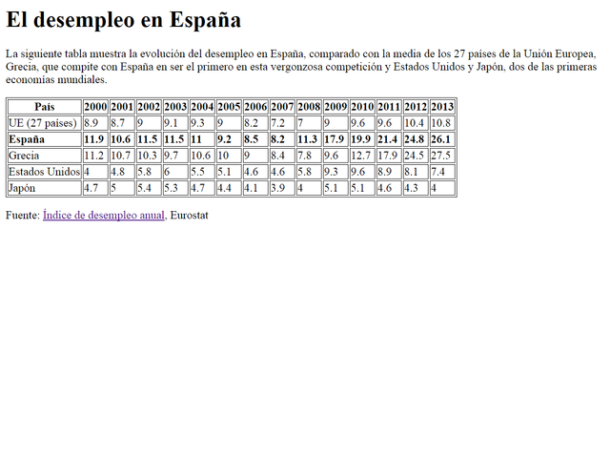

Además, tienes que tener en cuenta los siguientes requisitos:

* El destino del enlace **Índice de desempleo anual** es la página web:  
  http://epp.eurostat.ec.europa.eu/tgm/table.do?tab=table&init=1&language=en&pcode=tsdec450&plugin=1

**Nota**: en el código base que se te proporciona vas a encontrar una etiqueta nueva, la etiqueta <style>. Esta etiqueta permite introducir instrucciones de CSS (*Cascading Style Sheets*) en una página web. CSS se emplea para definir la presentación visual de una página web y se explica en la segunda parte de este curso. Las instrucciones que se han incluido tienen como objetivo que la tabla y las celdas de la tabla se muestren con un borde. Esto también se podría haber logrado con el atributo border de HTML, pero es mejor utilizar siempre CSS para todo lo relacionado con la presentación de una página web.

**Código base**

<!DOCTYPE html>

<html>

<head>

<title>Desempleo</title>

<style>

table, tr, th, td {

border: 1px solid black;

}

</style>

</head>

<body>

El desempleo en España

La siguiente tabla muestra la evolución del desempleo en España, comparado con la media de los 27 países de la Unión Europea, Grecia, que compite con España en ser el primero en esta vergonzosa competición y Estados Unidos y Japón, dos de las primeras economías mundiales.

País

2000

2001

2002

2003

2004

2005

2006

2007

2008

2009

2010

2011

2012

2013

UE (27 países)

8.9

8.7

9

9.1

9.3

9

8.2

7.2

7

9

9.6

9.6

10.4

10.8

España

11.9

10.6

11.5

11.5

11

9.2

8.5

8.2

11.3

17.9

19.9

21.4

24.8

26.1

Grecia

11.2

10.7

10.3

9.7

10.6

10

9

8.4

7.8

9.6

12.7

17.9

24.5

27.5

Estados Unidos

4

4.8

5.8

6

5.5

5.1

4.6

4.6

5.8

9.3

9.6

8.9

8.1

7.4

Japón

4.7

5

5.4

5.3

4.7

4.4

4.1

3.9

4

5.1

5.1

4.6

4.3

4

Fuente: Índice de desempleo anual, Eurostat

</body>

</html>